Nama : Muhammad Ilham Syaifullah
NPM : 23312109

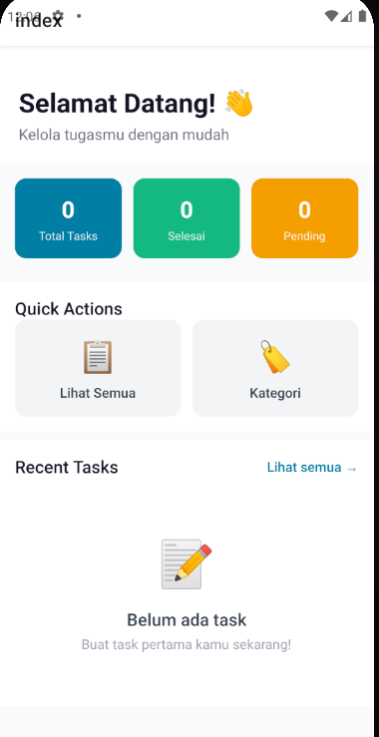
- Halaman Beranda (Home / Index)
Halaman beranda merupakan halaman pertama yang muncul saat aplikasi TaskEase dibuka. Halaman ini dibuat untuk memberikan gambaran singkat kepada pengguna tentang kondisi tugas yang mereka miliki. Di bagian atas, terdapat teks sambutan “Selamat Datang” yang bertujuan memberikan kesan ramah serta membuat pengguna merasa nyaman saat menggunakan aplikasi.

Pada halaman ini, saya menampilkan ringkasan jumlah task dalam bentuk tiga kartu informasi, yaitu total task, task yang sudah selesai, dan task yang masih pending. Fitur ini dibuat agar pengguna dapat dengan cepat mengetahui progres tugas mereka tanpa harus membuka halaman lain. Saya mengerjakan bagian tampilan kartu ini sekaligus menghubungkannya dengan data task yang diambil dari API.

Selain itu, terdapat bagian Quick Actions yang berisi tombol pintasan seperti Lihat Semua dan Kategori. Bagian ini saya buat untuk mempermudah navigasi pengguna ke halaman daftar task dan halaman kategori. Dengan adanya tombol pintasan ini, pengguna tidak perlu melakukan banyak langkah untuk mengakses fitur utama aplikasi.

Pada bagian Recent Tasks, aplikasi menampilkan daftar task terbaru milik pengguna. Jika belum ada task yang dibuat, sistem akan menampilkan pesan “Belum ada task” sebagai penanda kondisi awal aplikasi. Saya mengatur logika ini agar aplikasi tetap terlihat informatif meskipun data masih kosong, sekaligus mendorong pengguna untuk segera menambahkan task pertama mereka.

Secara keseluruhan, kontribusi saya pada halaman beranda meliputi pembuatan tampilan antarmuka, pengaturan alur navigasi, pengolahan data ringkasan task, serta penanganan kondisi ketika data belum tersedia. Halaman ini berperan sebagai pusat informasi utama yang membantu pengguna mengelola tugas dengan lebih terstruktur dan mudah.

- Halaman Daftar Task (Task List)
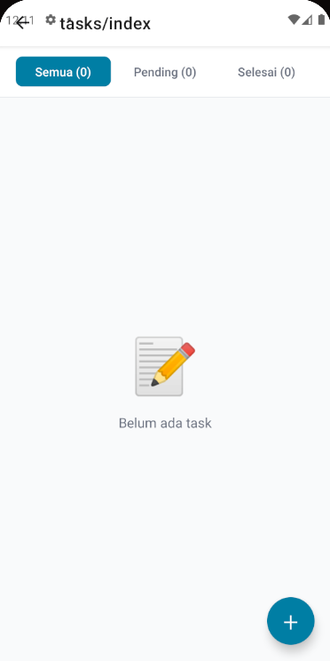
Halaman daftar task digunakan untuk menampilkan seluruh task yang telah dibuat oleh pengguna dalam satu tampilan. Pada bagian atas halaman, tersedia tab filter Semua, Pending, dan Selesai yang berfungsi untuk memudahkan pengguna dalam melihat task berdasarkan statusnya. Dengan adanya filter ini, pengguna dapat fokus pada task yang belum dikerjakan atau meninjau kembali task yang sudah selesai.

Saya mengerjakan bagian logika filter task berdasarkan status, sehingga jumlah task pada setiap tab dapat berubah secara dinamis sesuai dengan data yang tersedia. Selain itu, saya juga mengatur tampilan tab agar status yang sedang aktif terlihat jelas dan mudah dipahami oleh pengguna.

Pada kondisi awal, ketika belum terdapat task yang dibuat, halaman ini akan menampilkan pesan “Belum ada task”. Tampilan ini saya buat sebagai bentuk penanganan empty state, agar aplikasi tetap terlihat rapi dan informatif meskipun data masih kosong, serta memberikan isyarat kepada pengguna bahwa mereka perlu menambahkan task terlebih dahulu.

Di bagian kanan bawah halaman, terdapat tombol floating action button (FAB) dengan ikon tambah (+). Tombol ini berfungsi sebagai pintasan untuk menuju halaman pembuatan task baru. Saya mengimplementasikan tombol ini agar pengguna dapat dengan cepat menambahkan task dari halaman mana pun tanpa harus kembali ke menu lain.

Secara keseluruhan, kontribusi saya pada halaman daftar task mencakup pembuatan tampilan list task, pengaturan filter berdasarkan status, penanganan kondisi data kosong, serta implementasi navigasi ke halaman tambah task.

- Halaman Daftar Kategori (Category List)
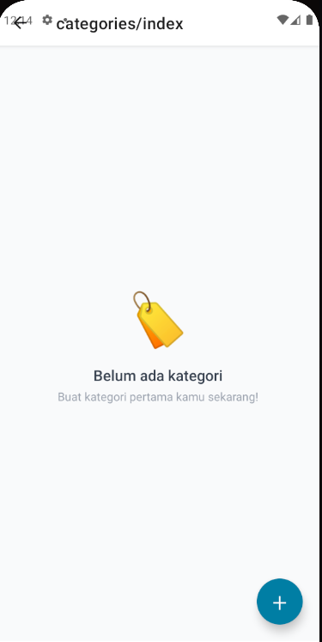
Halaman kategori digunakan untuk menampilkan dan mengelola daftar kategori yang digunakan dalam pengelompokan task. Kategori ini berfungsi untuk membantu pengguna mengatur task agar lebih rapi dan mudah dibedakan berdasarkan jenis atau konteks tertentu, seperti pekerjaan, kuliah, atau kegiatan pribadi.

Pada kondisi awal, ketika belum ada kategori yang dibuat, halaman ini akan menampilkan pesan “Belum ada kategori” disertai dengan ajakan untuk membuat kategori pertama. Tampilan ini saya buat sebagai empty state agar pengguna memahami bahwa fitur kategori sudah tersedia, namun masih perlu diisi sebelum digunakan pada task.

Saya mengerjakan bagian tampilan halaman kategori, termasuk penempatan ikon, teks, dan tata letak agar tetap sederhana dan mudah dipahami. Selain itu, saya juga menyiapkan alur logika untuk menampilkan daftar kategori secara dinamis ketika data kategori sudah tersedia dari API.

Di bagian kanan bawah halaman, terdapat tombol tambah (+) yang berfungsi sebagai pintasan untuk menuju halaman pembuatan kategori baru. Tombol ini saya implementasikan agar pengguna dapat dengan cepat menambahkan kategori tanpa harus berpindah ke halaman lain terlebih dahulu.

Secara keseluruhan, kontribusi saya pada halaman kategori mencakup pembuatan antarmuka pengguna, penanganan kondisi data kosong, serta pengaturan navigasi ke halaman tambah kategori. Halaman ini berperan penting dalam mendukung fitur manajemen task agar pengguna dapat mengelompokkan tugas mereka dengan lebih terstruktur.

